ค่าเฉลี่ย ค่ามัธยฐาน ค่านิยม และค่าพิสัย
เมื่อเราต้องการสำรวจหรือหาข้อมูลจากฐานข้อมูลใดข้อมูลหนึ่ง(data) เรานิยมหาค่าเฉลี่ย ค่ามัธยฐาน ค่านิยม และค่าพิสัยของข้อมูลนั้น เพื่อนำมาวิเคราะห์และเพื่อการพัฒนา
ค่าเฉลี่ย(Gjennomsnitt) คือ ค่าระดับกลางของสถิติข้อมูล หรือการแบ่งเฉลี่ยออกมาให้เท่าๆกัน เช่น รายได้เฉลี่ยต่อคนของหนึ่งครอบครัว ถึงแม้ว่าพ่อจะมีรายได้มากกว่าแม่ และลูกไม่ได้ทำงาน แต่ค่าเฉลี่ยต่อคนจะเท่ากัน

การหาค่าเฉลี่ย
ค่าเฉลี่ย ( Gjennomsnitt)$=\frac{\begin{aligned}ผลบวกของข้อมูลที่ได้ทั้งหมด \\ (summen av observasjonene)\end{aligned}}{\begin{aligned}จ านวนข้อมูล \\ (antall observasjoner)\end{aligned}}$

ตัวอย่าง การหาค่าเฉลี่ย
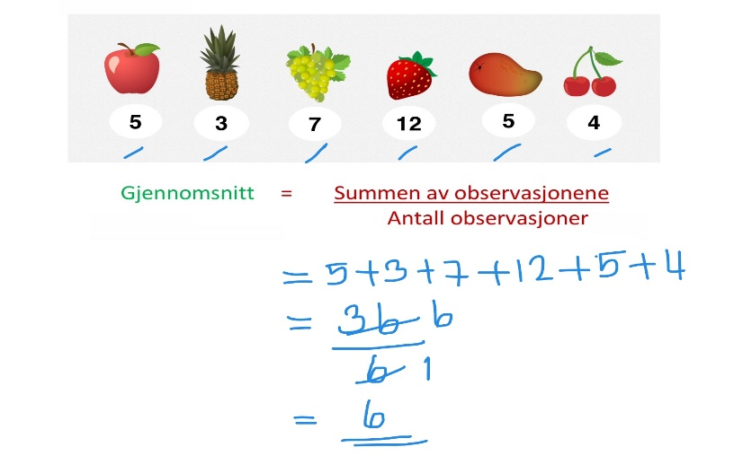

ค่ามัธยฐาน(Median) คือ ค่าที่อยู่ตรงกลาง หลังจากเราเรียงลำดับค่าจากน้อยไปหามากแล้ว ถ้าค่าตรงกลางมีสองจำนวน ค่ามัธยฐานคือค่าเฉลี่ยของสองจำนวนนั้น

การหาค่ามัธยฐาน

ตัวอย่างที่ 1
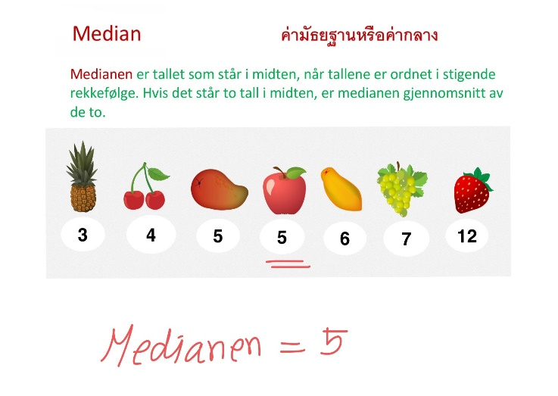

ตัวอย่างที่ 2
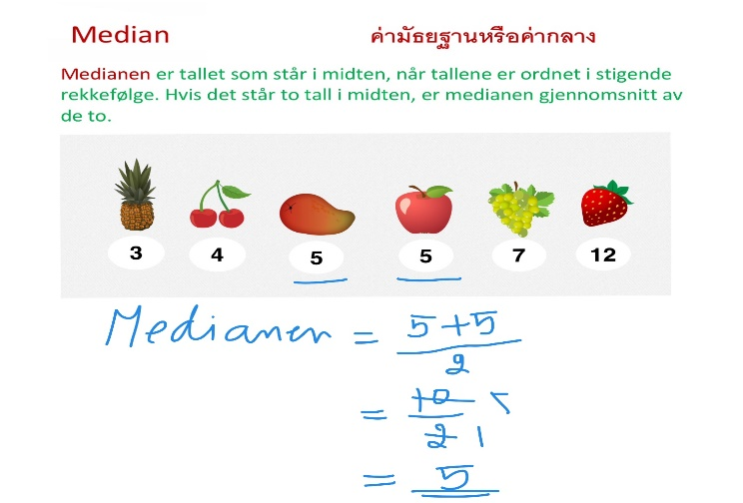

ค่านิยม(Typetall) คือ ค่าหรือจำนวนที่มีความถี่หรือซ้ำกันมากที่สุด

ตัวอย่างการหาค่านิยม
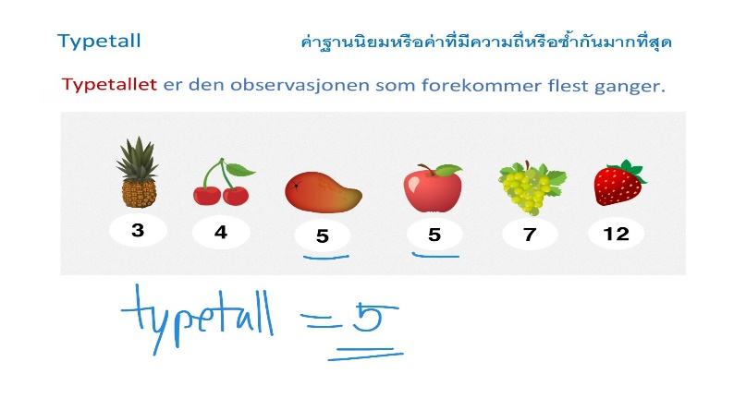
ค่าพิสัย(Variasjonsbredde) คือ ค่าความต่างระหว่างค่าสูงสุดและต่ำสุด

การคำนวณหาค่าพิสัย

ค่าพิสัย (Variasjonsbredde) = ค่าสูงสุด - ค่าต ่าสุด (høyeste observasjon - laveste observasjon)

ตัวอย่าง
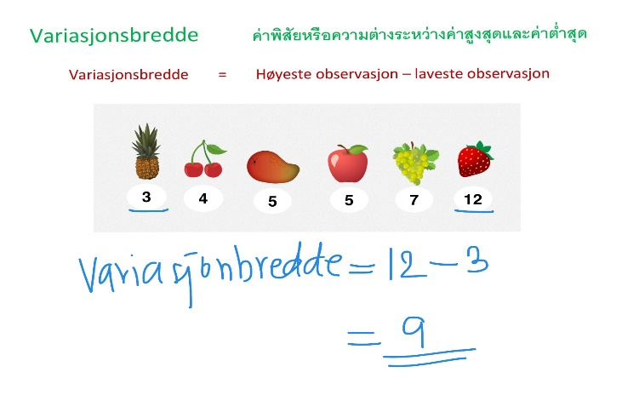

แบบฝึกหัด ให้นักเรียนหา ค่าพิสัย ค่าเฉลี่ย ค่ามัธยฐาน และค่านิยม ของข้อมูลความชอบกีฬาของนักเรียนชั้น ป.7 A
